ADJUDICACIÓN DEL PROCEDIMIENTO ABIERTO SUPERSIMPLIFICADO PARA LA CONTRATACIÓN DEL SUMINISTRO DE UN ESTIMULADOR ELECTROMAGNÉTICO PARA EL SERVICIO DE FISIOTERAPIA DEL C.B. GRAN CANARIA CLARET, S.A.D.- EXPEDIENTE NÚMERO SUM 07/2024


ANTECEDENTES DE HECHO

Primero.- Mediante acuerdo del órgano de contratación de fecha 25 de julio de 2024 se procedió a aprobar el expediente de contratación del suministro de un estimulador electromagnético para el servicio de fisioterapia del C.B. Gran Canaria Claret, S.A.D.- Expediente Sum 07/2024, convocando el correspondiente procedimiento abierto supersimplificado, mediante anuncio publicado en el perfil del contratante, de acuerdo con las previsiones del art. 13 de las Instrucciones Internas de Contratación
Segundo.- Concurrió un único licitador, Biometic Healthcare, S.L., que resultó admitido, previa comprobación que la documentación presentada era válida y se ajustaba al Pliego de Cláusulas Administrativas Particulares.

Tercero.- La apertura del sobre único se practicó el pasado 30 de julio de 2024, con el siguiente resultado:
Licitador: Biometic Healthcare, S.L.

- Contraprestaciones publicitarias (% sobre presupuesto de licitación): 40%
- Precio: 23.500,00 €

Cuarto.- La Mesa de Contratación, en la citada sesión de fecha 30 de julio de 2024, propuso la adjudicación del contrato a favor de Biometic Healthcare, S.L, provisto de CIF B-66915927, por una contraprestación publicitaria del 40 % del presupuesto de licitación y por un importe de 23.500,00 € y un IGIC de 1.645,00 €, lo que representa un total de 25.145,00 €.

Quinto.- Con fecha 31 de julio de 2024, se requirió a la anterior mercantil a fin de que aportase la documentación acreditativa del cumplimiento de las condiciones establecidas para ser adjudicatario del contrato, de la personalidad del empresario y la representación; y acreditase que se encuentra al corriente en el cumplimiento de sus obligaciones tributarias y con la Seguridad Social, lo cual resultó aportado y acreditado en el plazo concedido al efecto.

Sexto.- Dado que la cuantía del contrato es superior a 15.000 € e inferior a 200.000
€ y conforme a lo previsto en el apartado del art. 11 de las Instrucciones Internas de Contratación, el Órgano de Contratación es el Presidente del Consejo de Administración y el Vicepresidente del Consejo de Administración del C.B. Gran Canaria.
Página | 1

FUNDAMENTOS DE DERECHO

Considerando lo dispuesto en el art. 18 “adjudicación de los contratos” de las Instrucciones Internas de Contratación, en relación con el art. 321 de la Ley 9/2017, de 8 de noviembre, de Contratos del Sector Público, en donde se indica que la adjudicación del contrato deberá recaer en la mejor oferta.

Visto el expediente tramitado y de acuerdo con los antecedentes de hecho y fundamentos de derecho citados, así como con la demás normativa general y de pertinente aplicación,

RESUELVE:
Primero.- Adjudicar a Biometic Healthcare, S.L, provisto de CIF B-66915927, el contrato de suministro de un estimulador electromagnético, para el servicio de fisioterapia del C.B. Gran Canaria Claret, S.A.D.- Expediente número Sum 07/2024, por una contraprestación publicitaria del 40 % del presupuesto de licitación y por un importe por un importe de 23.500,00 € y un IGIC de 1.645,00 €, lo que representa un total de 25.145,00 €, por ser el licitador que ha presentado la única y por consiguiente mejor oferta.
Segundo.- Acordar que, en el plazo de quince días naturales contados desde el día en que se notifique la presente adjudicación, se suscriba el documento privado de formalización del contrato, lo cual podrá efectuarse mediante la firma de aceptación por el adjudicatario de la presente resolución de adjudicación del referido servicio, que se ejecutará con estricta sujeción al pliego de cláusulas administrativas particulares (PCAP) y a las prescripciones técnicas (PPT) anexas, y en las condiciones contenidas en su oferta
Tercero.- Notificar la presente resolución al candidato y publicarla en el perfil de contratante.
Cuarto.- Designar como responsable de contrato a D. Javier L. Montelongo Pérez.

En Las Palmas de Gran Canaria, a la fecha indicada en la firma electrónica.

Fdo.: Sitapha A. Savané Sagna Fdo.: Aridany Romero Vega
Presidente Consejo Administración Vice-Presidente Consejo Administración CB Gran Canaria Claret, SAD CB Gran Canaria Claret, SAD

Página | 2

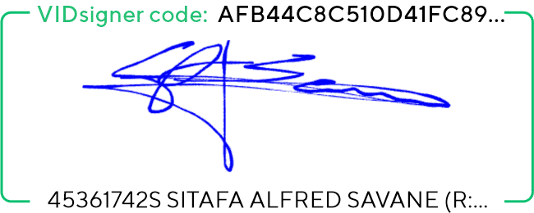
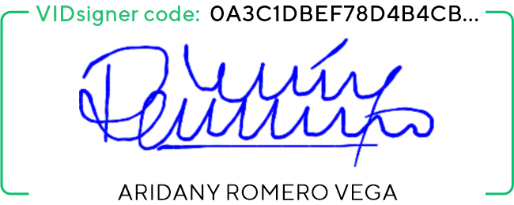
Aceptación: Fdo.: Oscar L. Nozal Vázquez
Biometic Healthcare, S.L
46239647X OSCAR LUIS NOZAL (R: B66915927)

Firmado digitalmente por 46239647X OSCAR LUIS NOZAL (R: B66915927) Fecha: 2024.08.08 12:56:09
+02'00'

